元気村まつり2019 団体参加申込書（先着６０団体）

体制も一新！ 去年までとは違う「元気村まつり」をみんなで作り上げましょう☆
7月20日
締 切
団体名
連絡者 | 氏名 |  | メール
 | 住所 | 〒 | TEL
 |  |  | FAX
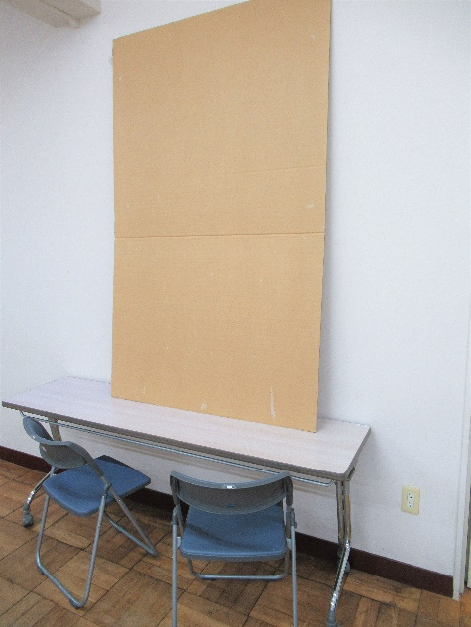
以下の★は当てはまるもの・必要な物に〇をするか、必要数をご記入ください
- 参加形式：パネル展示以外に実施する予定の団体 実演発表 ・ 販売（物品・食品） ・ 舞台発表
具体的に内容が決まっていればお書き下さい（ ）
★ 電化製品： 使用しない ・ する（使用器具 ）
基本セット‼
- 駐車場： 不要 ・ 要 （1団体1台まで）
全体で共有して利用する備品：長机115台、イス250脚、段ボールボード80枚
⦿「長机1台、イス2脚、ボード1枚」が１団体の基本貸し出し備品となります
★必要備品数： 長机 台、 イス 脚、 段ボールボード 枚
※備品数は限られていますので、基本貸し出し数以上の場合ご希望に添えない事もあります
※上記以外で利用したい備品などがある場合は、事務局までお問い合わせください
元気村まつりは参加の皆さんと一緒に作り上げていくものです。ご理解ご協力をお願いいたします。
質問・希望など

